Информация об участии в видеоконференции
Федерального казначейства 21 сентября 2022 года

21 сентября 2022 года Управление Федерального казначейства по Ивановской области приняло участие в видеоконференции Федерального казначейства с руководителями территориальных органов Федерального казначейства. Совещание провел руководитель Казначейства России Роман Артюхин. В ходе совещания была рассмотрена новая наградная политика Федерального казначейства и работа Совета ветеранов накануне Международного дня пожилых людей.
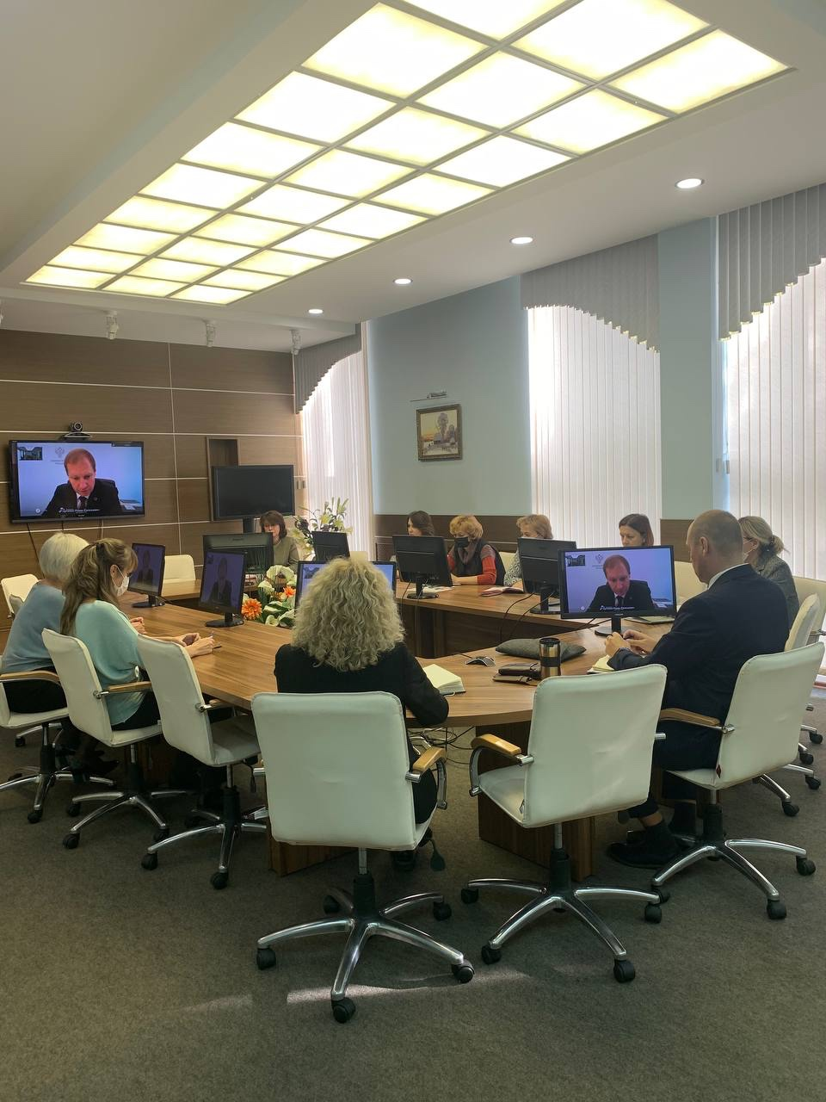

Участники видеоконференции

